掌握 | 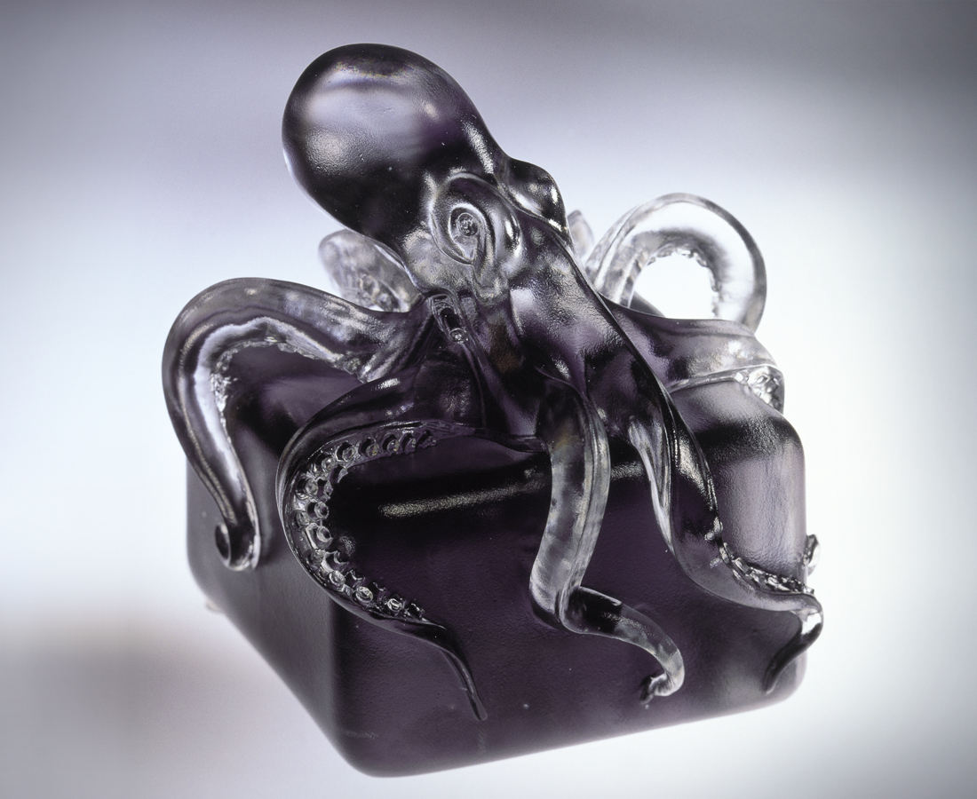
一生的努力
手中托起無數的功成名就
有些是實際的腳印
有些是過眼的雲煙
汲汲營營的追逐中
掌握正確的價值觀
就有富足而實在的人生
Holding On

編號 | 1116058 | No | 1116058
名稱 | 掌握 | Name | Holding On
顏色 | 灰透 | Color | gray, clear
尺寸 | 9.9 * 9.8 * 9.8 | Size | 9.9 * 9.8 * 9.8
重量 | 1.1 | Weight | 1.1
限量 | X | Limited Edition | X
售價 | NT$ 4880 | Price | NT$ 4880
 | RMB$ 1388 |  | RMB$ 1388

